Технические требования к Макету Афиш

Внимание! Приведённые технические требования носят ознакомительный характер.
Актуальные технические требования запрашивайте у менеджеров
- Формат афиш: 1,76 х 1,75 м
- Тип афиши: бумага blue back
- Размер Макета афиши 176x175 см., формат горизонтальный;
- Макет афиши предоставляется с разрешением 100 точек на дюйм, цветовая модель - CMYK; Растровое изображение:
- Предоставляется в формате TIFF uncompressed, psd – послойно, eps, масштабом 1:1, файлы не должны содержать альфа-каналов, слоев и путей; Векторное изображение:
- Предоставляется в формате Adobe Illustrator (.AI или .EPS до 10 версии), формат Corel DRAW не принимается (формат Corel DRAW необходимо перевести в формат AI/EPS);
- Линии и контура Макета должны содержать не более 700 узлов (nodes), все тексты и надписи в Макете должны быть переведены в кривые;
- Для импортированных в верстку изображений

Технические требования к поверхности 176×175
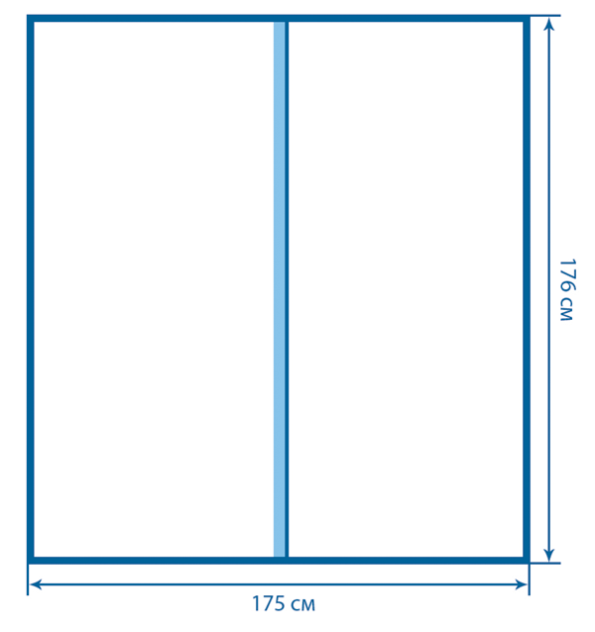
Материал бумаги blueback, плотность материала 120 г/м²
176×175 см – габаритный размер
176 см – ширина
175 см – высота
Печать двумя вертикальными сегментами, внахлёст слева направо, 15 мм, с метками совмещения.

